Школьный этап Всероссийской олимпиады школьников
2016-2017 учебного года по предмету искусство (МХК)
для учащихся 5-6 классов

Задание № 1. Даны иллюстрации к литературным произведениям. Укажите названия произведений и полное имя автора.
1. 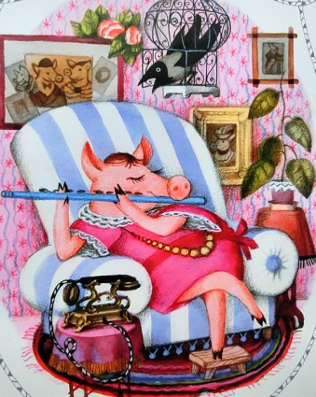Художник: В.И. Винокур | 2.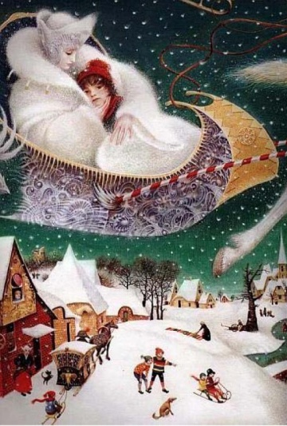 Художник: Владислав Ерко |  | 3.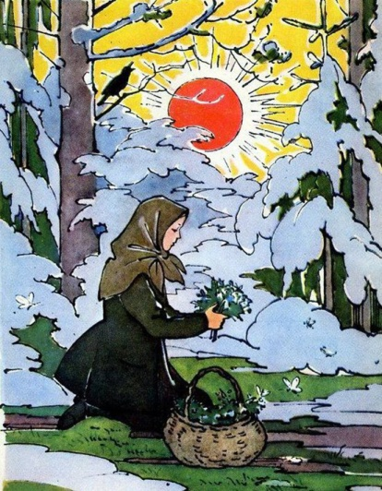 Художник: В.С. Алфеевский
1. | 2. |  | 3.

Задание № 2. Внимательно рассмотрите иллюстрации. Это кадры из советских мультфильмов. Назовите мультфильм, героя и актёра озвучивающего данного персонажа.
1.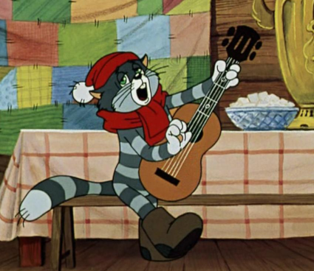 | 2.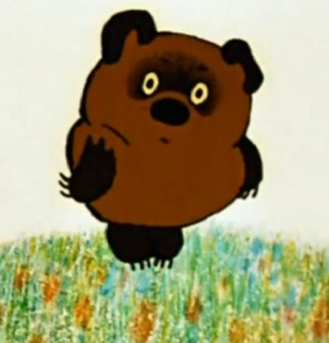 |  | 3. 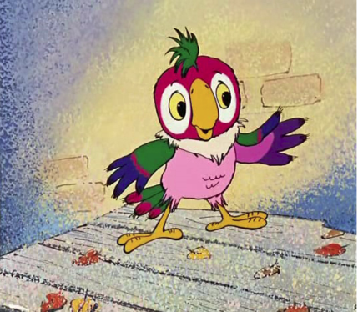
1. | 2. |  | 3.
Задание № 3. Определите по фрагменту картины – название картины и художника, который ее написал. Постарайтесь вспомнить картину целиком и ответе на вопросы.

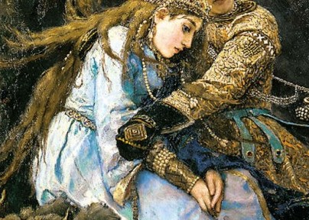
1. Напишите название картины и имя ее автора, жанр живописи.
________________________________________________________________________________________________________________________________________________________________________________________________________________________________________________
2. Какую часть в композиции занимает представленный фрагмент?
________________________________________________________________________________________________________________________

3. Опишите общую композицию работы и основные объекты, изображенные на всей картине __________________________________________________________________________________________________________________________________________________________________________________________________________________________________________________________________________________________________________________________________________________________________________________________________________________________________________________________________________________________________________________________________________________________________________________________________________________________________________________________________________________________________________________________________________________________________________________________________________________________________________________________________________________________________________________________________________________________________________________

4. Укажите известные работы этого же художника:___________________________________________
____________________________________________________________________________________________________________________________________________________________________________

Задание № 4. Дан ряд имен. Их можно разбить на 2 и на 4 группы. Предложите свои варианты разбивки. Дайте название каждой группе.

Геракл, Илья Муромец, Пушкин, Дюймовочка, Винни- Пух, Маршак, Снежная Королева, Герда, Чехов, Алеша Попович, Афродита, Тютчев, Добрыня Никитич, Андерсен.
Имена |  | Название группы
1.
2.
Имена |  | Название группы
1.
2.
3.
4.
Задание № 5. Даны ряды слов. Найдите лишнее слово в каждой строке и вычеркните его. Кратко пояснив своё решение.

1) Чайковский, Глинка, Бетховен, Толстой, Рахманинов.
______________________________________________________________________________________

2) Андерсен, Шишкин, братья Гримм, Льюис Кэрролл
______________________________________________________________________________________

3) Виолончель, пюпитр, партитура, акварель, метроном
______________________________________________________________________________________

4) Вальс, полька, барабан, менуэт, полонез, кадриль
______________________________________________________________________________________

Задание № 6. Дан ряд имен. Вставьте пропущенные буквы в приведенные ниже слова. Объясните значение двух терминов (по вашему выбору)
Д__корация, дириж__р, и__ку__тво, моза__ка, п__йзаж, р__льеф, ак__орд, акк__мпан__мент.
____________________________________________________________________________________________________________________________________________________________________________
____________________________________________________________________________________________________________________________________________________________________________

Задание № 7 Этот тип задания может быть дан в качестве домашнего задания как тема по защите проекта.

У Вас в школе планируют провести праздник осени. Как бы вы назвали его. Какие выставки, конкурсы, театрализованные действия Вы бы включили в программу. Когда его на Ваш взгляд удобней и целесообразней проводить такое мероприятие. Подумайте и напишите в образе, каких художественных персонажей могут выступить ведущие концерта или конкурса мероприятия, какие концертные номера Вы бы включили в программу. Можете ответить в форме небольшого репортажа с места событий. Вы можете нарисовать на обороте листа эскиз афиши праздника.

Ключи к школьному этапу всероссийской олимпиады школьников по искусству
(мировой художественной культуре) 5-6 класс
Если в задании указывается на необходимость указать полное имя автора или точное название произведения, различное количество баллов выставляется за ответ, в котором указывается только имя и фамилия автора, например, «Репин» (1 балл), «Илья Репин» (2 балла), имя, отчество и фамилия автора: «Илья Ефимович Репин» (4 балла) и инициалы и фамилия автора: «И.Е. Репин» (3 балла).
Задание № 1 (Максимальная оценка – 28 баллов)
- «Телефон» (2 балла), Корней Иванович Чуковский (4 балла)
- «Снежной королеве» (2 балла), Ханс Кристиан Андерсен (4 балла)
- «Двенадцать месяцев» (2 балла), Самуила Яковлевича Маршака (4 балла)
Дополнительные сведения – от 2 до 10 баллов.

Задание № 2 (Максимальная оценка – 25 баллов)
- м/ф « Трое из Простоквашино» (2 балла), Олег Табаков (2 балла) — кот Матроскин (1 балл)
- м/ф «Винни-Пух и все-все-все» (2 балла), Евгений Леонов(2 балла) — Винни-Пух (1 балл)
- м/ф «Возвращение блудного попугая» (2 балла), Геннадий Хазанов(2 балла) — Кеша (1 балл)
Дополнительные сведения – от 2 до 10 баллов.

Задание № 3 (Максимальная оценка – 36 баллов)
Оценивается знание живописных произведений, общие представления о композиции, умение чувствовать и передавать настроение произведения
Анализ ответа.
Картина Васнецова Виктора Михайловича «Иван-царевич на сером волке»
- Участник правильно определяет имя художника, название картины и ее жанр: по (2 балла за каждый правильный ответ)
- Правильно определяет место фрагмента в композиции (2 балла)
- Правильно называет общую композицию, количество объектов, детали, их композиционное значение и положении: по 2 балла за каждый правильный ответ (Максимально 20 баллов за эту часть задания)
- Называет 3 известные работы художника: по 2 балла за каждую (Не более 6 баллов)
- Дополнительные сведения – от 2 до 10 баллов.

Иван царевич на сером волке Васнецов написал это сказочное произведение в 1889 году в Киеве, когда он работал во Владимирском соборе.
Сюжетом картины является сказочная тема позаимствованная из народных русских сказок, Иван царевич и Прекрасная Елена спасаются от настигающей их погони на сером волке. Что бы раскрыть в картине Иван царевич на сером волке сказочное олицетворение, Васнецов постарался как бы уйти от настоящих реалий, стараясь передать таинственный дух сказки, окрасить в красках мир народной фантазии.
Все действие в картине происходит среди сказочно таинственных деревьев великанов на фоне утренней зари. Серый волк большими прыжками несет на своей спине Ивана царевича и Елену Прекрасную по темному дремучему лесу, наших сказочных персонажей окружает атмосфера печали и тревоги, если их нагонят, то разлука неминуема. Но Елена Прекрасная находится в крепких объятиях своего спасителя Ивана Царевича, который всегда побеждает своих врагов. Волка Васнецов изобразил в картине сказочно огромным и могучим, он резво перепрыгивает топкое болото с кувшинками. Справа на переднем плане картины на фоне дремучего леса зацвела яблонька, говорящая о начале новой жизни и любви.
Сегодня картина Иван царевич на сером волке находится в Третьяковской галерее
Задание № 4 (Максимальная оценка – 46 баллов)
Участник получает по 2 балла за каждую правильную группу и по 2 балла за каждое правильное слово. За более точные определения баллы можно увеличить (например, писатели – 2 балла, русские (зарубежные) писатели 4 балла)
Задание № 5 (Максимальная оценка – 25 баллов)
Участник получает по 2 балла за каждый верный ответ. По 2 балла за каждое верное пояснение. Дополнительные сведения от 2 до 9 баллов.
1) Толстой – писатель
2) Шишкин – художник
3) Акварель– живописная техника (краски)
4) Барабан – музыкальный инструмент

Задание № 6. (Максимальная оценка – 30 баллов)
Участник получает по 2 балла за каждый верный ответ. По 2 балла за каждое верное пояснение. Дополнительные сведения от 2 до 10 баллов.

дЕкорация, дирижЁр, иСкуССтво, мозаИка, пЕйзаж, рЕльеф, акКорд, аккОмпанЕмент.

Дирижёр – музыкант, работа которого заключается в управлении оркестром, хором, ансамблем
Пейзаж – изображение природы.
Декорация - художественное оформление спектакля средствами живописи, архитектуры, графики, освещения, постановочной техники, кино и др.;
Искусство - особая подсистема духовной сферы жизни общества, представляющая собой творческое воспроизведение действительности в художественных образах.
Мозаика - декоративно-прикладное и монументальное искусство разных жанров, произведения которого подразумевают формирование изображения посредством компоновки, набора и закрепления на поверхности
Рельеф - вид изобразительного искусства, один из основных видов скульптуры
Аккорд - сочетание нескольких музыкальных звуков различной высоты, воспринимаемых как звуковое единство.
Аккомпанемент - музыкальное сопровождение.

Общее количество баллов: 190 (250 с творческим)

Задание № 7. (Максимальная оценка – 60 баллов)

Этот тип задания по решению устроителей может быть дан в качестве домашнего задания как тема по защите проекта. ( См. рекомендации по организации второго тура)

- Участник дает название фестиваля: иллюстративно – 2 балла, образно 4 балла, называет художественный образ ведущих – 3 балла. Всего не более 10 баллов.
- Называет мероприятия, которые войдут в программу: по 2 балла за каждое соответствующее заявленной теме мероприятие Концертные номера, соответственно теме мероприятия по 2 балла за каждый. Всего не более 30 баллов.
- Выполняет задание в жанре репортажа: 5 баллов.
- Наличие графической модели афиши: 5-15 баллов.

Общий бал: Не более 60 баллов

